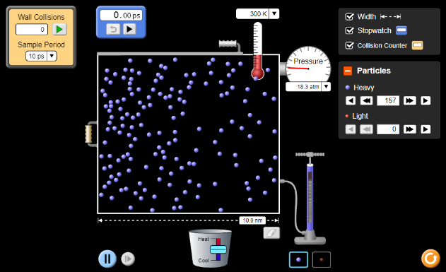
Expliquer qualitativement le lien entre les grandeurs macroscopiques de description d'un fluide et le comportement microscopique des entités qui le constituent.
Banque de vocabulaire : température, nombre de particule, agitation thermique, collisions, fréquence, unité de volume, impact, dispersion.
Grandeurs macroscopiques de description d'un fluide | Unité dans le système international (SI) | Comportement microscopique des entités qui le constituent.
Masse volumique ρ

Température

Pression

Expliquer qualitativement le lien entre les grandeurs macroscopiques de description d'un fluide et le comportement microscopique des entités qui le constituent.
Banque de vocabulaire : température, nombre de particule, agitation thermique, collisions, fréquence, unité de volume, impact, dispersion.
Grandeurs macroscopiques de description d'un fluide | Unité dans le système international (SI) | Comportement microscopique des entités qui le constituent.
Masse volumique ρ

Température

Pression

Correction

Grandeurs macroscopiques de description d'un fluide | Unité dans le système international (SI) | Comportement microscopique des entités qui le constituent.
Masse volumique ρ | kg.m³ | Rend compte de l’état de dispersion, c’est-à-dire du nombre de particules par unité de volume.
Température | K | Rend compte de l’agitation des particules. Plus elles sont agitées et plus la température est élevée.
Pression | Pa | Rend compte de la fréquence des impacts des particules contre la paroi. Plus il y a de collision et plus la pression est importante.

